西城教育研修学院2016—2017学年度第二学期
小学第 7周研修活动安排
（2017年 4月3日—2017年4 月7 日）

第二次全区研修活动
小学语文一年级活动
活动时间：2017年4月6日（周四）下午2:00
活动地点： 黄城根小学后广平校区（三层礼堂）
（西城区后广平胡同9号）西城区图书馆对面
活动内容：教学现场课、经验交流
教学现场课
口语交际——《请你帮个忙》 王 欢 展一小
教师发言
- 培养学生良好书写习惯的小策略
王 凡 申艳梅 展一小
- 春天就在转角处
——“春天”主题板块汇报交流
李 杰 韩 燕 实验二小
注：本次活动为本学期第二次全年级研修活动，请您活动后及时参与网上活动评价。
请老师们携带加盖公章的此通知参加活动。

小学语文二年级教研活动

活动时间：2017年4月6日（周四）下午13:50
活动地点：北京第二实验小学新文化街校区新电教室
活动内容：人教版二年级下册第18课《雷雨》
主讲教师：北京第二实验小学 吕亚琳
请各校二年级语文老师携带加盖公章的活动通知准时参加活动。学校门口没有停车位，请大家选择其他交通方式前往。

西城区小学语文年级研修课程
小学六年级语文教师培养学生思维灵活性，提高多角度思考和表达的能力（2）

一、时间：2017年4月6日（周四）下午2：00
二、地点：奋斗小学（地址：月台胡同15号）
三、主题：“红色经典”阅读实践活动
四、内容及安排：
（一）奋斗小学李思明老师现场教学40分钟
（二）奋斗小学王文佳、高云、王然、于伯阳、周颖老师汇报“红色经典”阅读实践活动的开展情况（30分钟）
（三）研修员总结（15分钟）
五、友情提示：
请参加活动的老师们携带加盖公章的活动通知入校。

小学科学学科研修活动
活动时间：2017年3月31日（周五）下午13：30
活动形式：网络研修
活动内容：针对说课展示的研讨活动
活动要求：请老师们进入研修网相应的课题讨论小组，发表评论
1）《我们看到了根》（三年级）实验二小 陈琛
2）《热传导》（五年级） 黄城根小学 赵蕊
3）《橡皮泥在水中的沉浮》（五年级） 奋斗小学 白洁
4）《我们来造“环形山”》（六年级） 奋斗小学 刘婕

品德与社会研修活动
研修活动主题：小学品德与社会学科教与学活动设计与实践(下)
研修活动时间：2017年4月5日（星期三）上午8：20
研修活动地点：校际教研组
研修活动内容：
网上研修:
一、聆听研修网学科协作组视频案例中的研究课（自选2节）:
三年级《分享的快乐》西城区教育研修学院 樊雪红
三年级《我们生活的社区》北京第二实验小学德胜部 蔡宁
四年级《家乡的美食佳肴》西城区复兴门外一小 于崴
五年级《祖国有多大》西城区黄城根小学 白富斌老师
五年级《我国的国粹京剧》北京第二实验小学白云路分校 谈桦
五年级《地球与地球仪》西城区育民小学贾涛
二、网上评议与继续教育评价同时进行。
备注： 请3-6年级品德与社会教师准时参加研修活动。

书法学科研修活动
活动主题:北师大版四下三四单元教材介绍
活动时间：2017-4-5（三）下午1:30
活动地点：西城区教育研修学院311教室
参 加 人：全体
活动内容：
北师大版四下三四单元教材介绍——微课交流
共修学堂——欧体楷书范字临摹
名帖讲堂——张天蓉《伯远帖》

体 育
小学体育教师专业发展课程——课例案例分析2于2017年3月31日下午2:00在北京第二实验小学玉桃园分校五楼阶梯教室活动,请报此课程老师准时参加.

小学综合实践活动研修活动

活动内容：stem+课程与传统文化实践活动
活动时间：4月7日（周五）13：50
主讲人：俞伟顺老师
活动地点：西城区教育研修学院 北址 北楼304教室
请各校任课教师准时参加。

音乐通知（一）
校际组主题研讨（二）（全体教师参加）
时间：2017-04-05 13:30
地点：各自学校
活动形式：网上学习
活动内容：各组就已观摩课例，在网上展开讨论与反馈。
主讲人：各组组长
主讲人职称：高级教师
主讲人单位：各校
音乐通知（二）
实践活动课 （兼职教研员及青年备课组老师参加）
时间：2017-04-05 14:00
地点：梅思迪国际教育（黄寺大街26号院，德胜置业大厦6号楼一层）
活动形式：混合式学习
活动内容：学科贯通实践活动，体验性学习。
主讲人：王老师
主讲人职称：高级教师
主讲人单位：梅思迪国际学校
备注：由于活动地点较远，故本次活动为下午2：00开始，仅此一次，请老师们关注时间。

心理研修活动
各小学参加一至三年级心理研修活动的老师：
定于4月6日（星期四）下午13:30在三帆中学附属小学（原裕中小学，北京市西城区裕中西里29号楼），开展本学期第三次研修活动，请老师们准时参加。
活动内容：
- 一年级研究课《我的小世界》
主讲人：三帆中学附属小学 关靖
- 沙盘游戏辅导案例分享 主讲人：顺一小 姚颖

乘车路线：
5路、300路、302路、328路、361路、387路、671路、694路、847路、848路、特8、运通101、运通104、运通201，马甸桥东站下车，步行500米。
302路、328路、361路，安华桥西站下车，步行510米。
55路、305路、315路、601路、625路、695路、909路、特13，马甸桥北站下车，步行840米。坐47、22等到铁狮子坟倒运通104，在马甸桥东下车 ，过马路即可，建议走过街天桥，安全。地下通道只能到主路，还得过马路。

2016-2017(二)综合素养培训
课程编号 | 课程模块 |  | 课程名称 | 课程形式 | 学分 | 时间 | 地点 | 主讲
600732 | 面向非专任教师（综合班） | 自主  发展  文化  修养 | 教育中的心理效应 | 专题讲座 | 0.4 | 2017.4.7周五早8:30 | 研修学院北址教学楼106教室 | 李玮

小学科学学科研修活动

活动时间：2017年4月7日（周五）下午13：20
活动地点：西城区奋斗小学（西址）多功能厅
活动内容：专家讲座
讲座主题：关于地球与宇宙领域的教学方法指导
主讲专家：叶宝生 首都师范大学初等教育学院
请老师们安排好工作，准时参加活动。
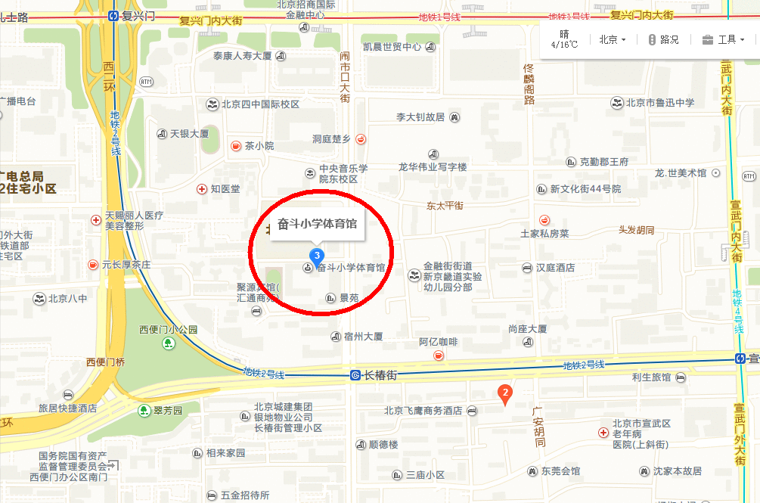
（奋斗小学西址地址：北京市西城区月台胡同15号，百度地图搜“奋斗小学体育馆”即可）

